
Inférences
CP
Fiche 3

1. Qui est-ce ? Ecris son nom
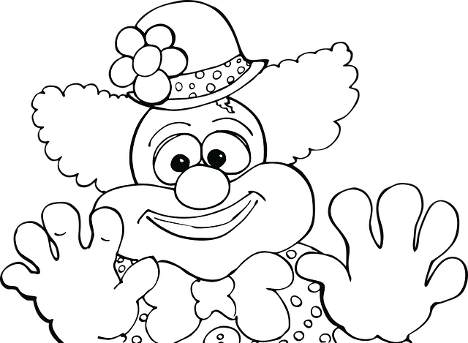 | 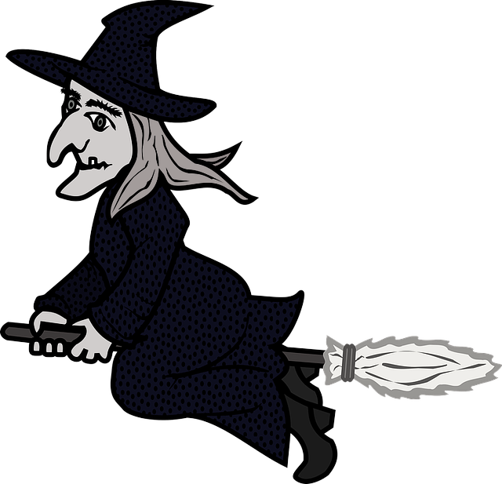 | 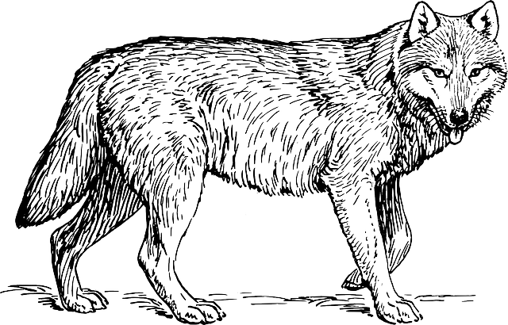 | 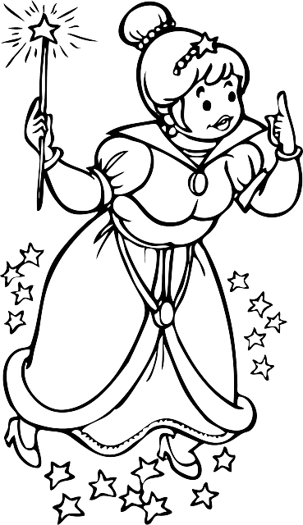
Le clown | La sorcière | Le loup | La fée

J’ai un nez crochu, des verrues, un balai, je suis
J’ai un chapeau pointu, une baguette magique, je suis
J’ai un nez rouge, des grandes chaussures, je suis
J’ai des crocs pointus, un pelage noir, je suis
2. De quel lieu s’agit-il ? Ecris son nom
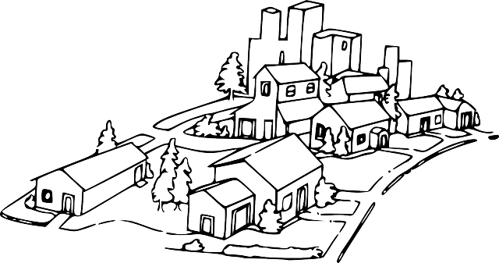 |  | 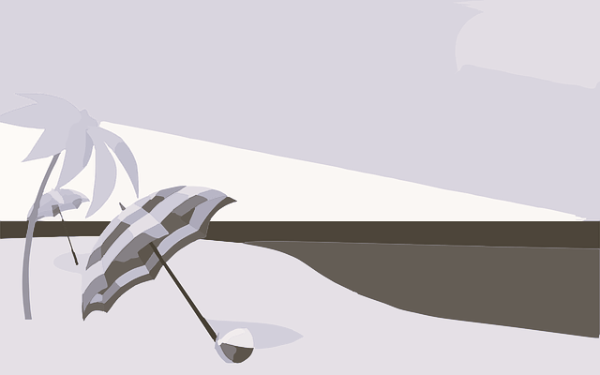
La ville | La montagne | La mer

Des vagues, un bateau, la plage
Des sapins, un chalet, un berger
Des voitures, des immeubles, un feu de signalisation
3. Dessine ton personnage de conte préféré
Inférences
CP
Fiche 3

1. Qui est-ce, écris son nom
J’ai un nez crochu, des verrues, un balai, je suis la sorcière

J’ai un chapeau pointu, une baguette magique, je suis la fée

J’ai un nez rouge, des grandes chaussures, je suis le clown

J’ai des crocs pointus, un pelage noir, je suis le loup

2. De quel lieu s’agit-il ? Ecris son nom
Des vagues, un bateau, la plage la mer

Des sapins, un chalet, un berger la montagne

Des voitures, des immeubles, un feu de signalisation la ville

3. Dessine ton personnage de conte préféré

